le vert galant version2ab
Hajo Kruse nous___________aujourd’hui d’un aspect_____________méconnu de la personnalité d’Henri IV, l’un des________ ___________________des Français.
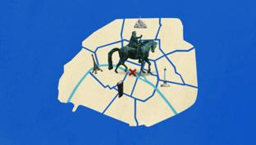
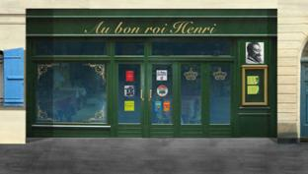
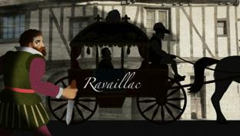
__________Henri IV - enfin, sa statue sur le pont Neuf à Paris. De son______________de bronze, il domine un__________ ________situé à la pointe de l’________de la Cité et joliment baptisé Square du vert galant. Si sa statue est là, sur le pont Neuf, qui, en dépit de son__________, est _____________________________________de Paris, c’est_____________________c’est lui qui l’a inauguré en 1607. Une situation exceptionnelle au_____________de Paris. Cela témoigne aussi de la place de choix qu’occupe le souverain dans le cœur des Français qui l’appellent d’ailleurs _________________"le bon roi Henri".
"Paris vaut bien une messe", vous______________________ évidemment cette phrase célébrissime d’Henri IV, l’un de ces mots qui__________l’histoire de France. C’est que, non________hésiter, le protestant Henri de Navarre accepte de se convertir au catholicisme pour monter sur le trône en 1589. __________l’Édit de Nantes, il garantit toutefois aux protestants un certain nombre de droits. Le royaume, ensanglanté par plusieurs décennies de_______________de religion, retrouve ainsi la___________, la prospérité et la puissance. Autre phrase passée à la postérité : "Et si Dieu me donne encore de la vie, je ferai qu'il n'y aura point de laboureur en mon royaume, qui n'ait moyen d'avoir une poule dans son pot." Un programme___________de bons sentiments ! Et qui a manifestement marqué les Français,_______le nombre d’auberges portant l’enseigne Au bon roi Henri ou La poule au pot. Inévitablement, on y cuisine de la poule au pot du Béarn – du nom de cette région du sud-ouest dont Henri IV est originaire. Ce roi bienveillant ne manque pourtant pas d’ennemis. Son règne est secoué par une bonne dizaine d’attentats contre sa personne. L’un d’eux finira par lui être fatal, _____________un certain Ravaillac lui assène plusieurs coups de _______________, le...................................................................., tout près du_________Neuf, dans une__________sombre de Paris. Le roi est__________, mais pas le mythe du souverain généreux, galant, proche du peuple. ____________Voltaire y a contribué en publiant en.................une épopée en............... chants en l’honneur d’Henri IV, La Henriade. Et____________________, Heinrich Mann____________Le roman d’Henri IV, une sorte de déclaration d’______________ à la France, à l’humanisme et au sens de la justice du bon roi Henri.
Mais outre son "Paris vaut bien une messe", qui a changé le___________de l’histoire, et sa célèbre déclaration sur "la poule au pot", la légende du roi Henri est_________________alimentée par autre chose… Rappelez-vous : ____________________________________le petit parc que domine le roi du haut de son cheval ? Le square du Vert Galant ; or, le "vert galant" est une expression française qui désigne, comment dire, un_______________entreprenant malgré son âge avancé. Voilà qui nous révèle un autre aspect du roi, connu pour sa passion pour le sexe féminin. La________ affective d’Henri n’a________d’un long fleuve______________________. Il ____________annuler son premier mariage, faute de descendants. En 1600, il épouse Marie de Médicis qui lui donnera rapidement un héritier mâle, garant de la continuité de la dynastie des Bourbons. Mais jusqu’à sa mort brutale, le__________de famille aura moult ______________________et une ribambelle d’____________________naturels. On lui_________________près de cinquante liaisons "homologuées", en plus de ses passades et autres aventures éphémères. Infatigable coureur de jupons, le bon roi pouvait à l’époque s’offrir le luxe de mener une vie dissolue. Cela n’a pas nui à sa popularité auprès des Français, bien au contraire. Le surnom "le vert galant" tient d’ailleurs plutôt du compliment. ________________________, les mentalités évoluent et comme on le_________, la sexualité débridée des puissants n’attire plus vraiment la complicité bienveillante…
